臺中市招牌廣告及樹立廣告申請設置許可自主檢視表
申 請 人：
設置地點： 區 路街 段 巷 弄 號 樓（ 段 地號）
檢 視 資 料
項次 |  | 項目 | 書件編號 | 內容 |  | 有 | 無 | 備 註
第  一階段圖說審查 | 1 | 審查表 | Ad1 | 有無檢附 |  |  |  | 內容由承辦人填寫即可
第  一階段圖說審查 | 2 | 申請書  申請書附表  申請人基本資料  承造廠商基本資料 | Ad2-1  Ad2-2  Ad2-3  Ad2-4 | 申請人資料填載、簽名或蓋章 |  |  |  | 自然人檢附身分證影本  法人檢附公司許可影本
 |  |  |  | 承造廠商(一般廣告服務業/營造業) 資料填載、簽名及蓋章 |  |  |  | 檢附公司或商業許可文件影本(營造業加附營造業登記證)
 |  |  |  | 廣告物資料填載
第  一階段圖說審查 | 3 | 設置處所使用權同意書及所有權相關證明 | Ad3 | 所有權人資料填寫及蓋章 |  |  |  | 檢附3個月內向地政事務所 申請之土地或建物登記謄本
 |  |  |  | 申請人資料填寫及蓋章 |  |  |  | 檢附3個月內向地政事務所 申請之土地或建物登記謄本
第  一階段圖說審查 | 4 | 公寓大廈管理條例第8條規定相關文件 (於公寓大廈設置者) | Ad4  或  Ad4-1 | □未成立 | 檢附未成立公寓大廈管理組織切結書
 |  |  |  | □已成立 | 有無檢附規約 |  |  | 經報備之規約或區分所有權人會議決議請洽詢公寓大廈管理組織
 |  |  |  |  | 有無檢附符合公寓大廈管理條例第8條規定相關文件 |  |  | 經報備之規約或區分所有權人會議決議未限制者免附
第  一階段圖說審查 | 5 | 簽證表 | Ad5 | 簽證欄有無填寫 |  |  |  | 2處以上可於同一張簽證表簽證，符合規定請於欄位填寫『合格』
 |  |  |  | 申請人及承造廠商負責人簽名及蓋章 |  |  |  | 2處以上可於同一張簽證表簽證，符合規定請於欄位填寫『合格』
第  一階段圖說審查 | 6 | 設置處所現況照片 | Ad6
第  一階段圖說審查 | 7 | 設計圖說 | - | 設置位置圖、廣告物圖說 |  |  |  | 應標示法令規定之各式尺寸
第  一階段圖說審查 | 8 | 合法房屋證明文件 | - | 建築物使用執照或 舊有合法房屋證明文件影本 |  |  |  | 達雜項執照規模須再檢附雜項使用執照影本
第  一階段圖說審查 | 9 | 原核准竣工圖說影本 | - |  |  |  |  | 視申請案檢附平面圖、立面圖
第  一階段圖說審查 | 10 | 其他文件 | - | 建築物結構安全證明 |  |  |  | 限申請屋頂樹立廣告者檢附
 |  |  |  | 都市設計審查審定書彩色影本 |  |  |  | 應經都市設計審議者檢附
 |  |  |  | 建築線指定文件 |  |  |  | 限申請空地樹立廣告者
 |  |  |  | 無償拆除切結書 |  |  |  | 位於公共設施保留地者檢附
 |  |  |  | 廣告物內容經目的事業主管機關核准文件
第  一階段圖說審查 | 11 | 其他應注意事項 | - | 廣告物固著於違章建築或不合法外牆 |  |  |  | 勾選有者，應予以退件
 |  |  |  | 廣告內容是否有違公序良俗 |  |  |  | 勾選有者，應予以退件
 |  |  |  | 廣告光源不宜投射行車方向，造成駕駛者產生炫光，影響行車安全 |  |  |  | 本府交通局簽見
第二階段竣工查驗 | 12 | 竣工查驗申請書 | Ad7 | 申請人資料填載
 |  |  |  | 承造廠商資料填載
 |  |  |  | 廣告物資料填載
 |  |  |  | 監造人簽名及蓋章 |  |  |  | 未達雜項執照者免簽章
 |  |  |  | 承造廠商簽名及蓋章
第二階段竣工查驗 | 13 | 廣告物安全責任施工保證書 | Ad8 | 建築師或專業技師資料及簽名蓋章 |  |  |  | 達雜項執照規模及屋頂樹立廣告者須填寫，其他類型免填
 |  |  |  | 承造廠商或承造人資料及簽名蓋章
 |  |  |  | 申請人資料及簽名或蓋章
第二階段竣工查驗 | 14 | 竣工照片 | Ad9 | 照片是否清楚辨識設置位置 |  |  |  | 附一式三張(以相片紙輸出)
第二階段竣工查驗 | 15 | 原領廣告物許可證正本 | -
※註1：本表由申請人送件前自行檢視勾選““，檢附文件影本應加註『影本與正本相符』並由檢附人蓋章。
※註2：申請設置圖審檢附編號01〜11項。 申請重新設置檢附編號1〜15項。
申請設置竣工檢附編號12〜14項。 申請面板變更檢附編號2、14、15項。
〜臺中市政府都市發展局 關心您〜
廣告物管理科 地址：403臺中市西區民權路99號 電話：04-22289111轉64501
山城服務中心 地址：420臺中市豐原區陽明街36號 電話：04-22289111轉64000
臺中市招牌廣告及樹立廣告許可證審查表 Ad1
設置地點： 區 路街 段 巷 弄 號 樓（ 段 地號）
項 次 | 審查內容 |  | 審查結果 | 備註
一 | 申請書及附表 |  |  | Ad2-1 Ad2-2
一 | 申請人及承造廠商基本資料 |  |  | Ad2-3 Ad2-4
二 | 設置處所使用權同意書及所有權證明文件 |  |  | Ad3
三 | 無管理組織切結書 或公寓大廈管理條例第8條規定證明文件 |  |  | Ad4  或  Ad4-1
四 | 簽證表 |  |  | Ad5
五 | 設置處所現況照片 |  |  | Ad6
六 | 設計圖說
七 | 合法房屋證明文件
八 | 原核准竣工圖說影本 (視申請類型檢附平面圖、立面圖)
九 | 其 他 文 件 | 建築物結構安全證明  (限申請屋頂樹立廣告者)
九 | 其 他 文 件 | 建築線指示(定)文件  (限申請空地樹立廣告者)
九 | 其 他 文 件 | 都市設計審議審定書彩色影本  (應經都市設計審議者)
九 | 其 他 文 件 | 無償拆除切結書  (位於公共設施保留地者)
十 | 其 他 注 意 事 項 | 廣告物非設置於禁止設置之處所
十 | 其 他 注 意 事 項 | 廣告物非固著於違章建築或不合法外牆
十 | 其 他 注 意 事 項 | 廣告內容是否有違公序良俗
十一 | 併案申請竣工檢附 文件 | 竣工查驗申請書 |  | Ad7
十一 | 併案申請竣工檢附 文件 | 廣告物安全責任施工保證書 |  | Ad8
十一 | 併案申請竣工檢附 文件 | 竣工照片 |  | Ad9
註：粗框部分申請人免填，由承辦人審查符合規定者打““。
臺中市招牌廣告及樹立廣告許可申請書 Ad2-1
申請日期： 年 月 日
申請事項 |  | □申請新設置 □申請面板變更 □申請重新設置 (請申請人打)
申請人  (公司請加註負責人) |  |  |  |  | 公司(商業)統一編號 國民身分證統一編號 |  |  |  |  |  | 電 話
通訊地址 |  | 縣市 Combin 路街 段 巷 弄 號 樓
戶籍地址 |  | □同通訊地址  縣市 Combin 路街 段 巷 弄 號 樓
承造廠商 (公司請加註負責人) |  |  |  | 公司(商業)統一編號 |  |  |  |  |  | 電 話
通訊地址 |  | 縣市 Combin 路街 段 巷 弄 號 樓
□以下類型、廣告內容、工程造價及設置地點等資料詳後附表者請申請人在□打
類型 |  | 招牌 廣告 | □正面式 縱長 cm  橫寬 cm  突出牆面 cm  距離地面高度 cm |  |  |  |  | 樹立廣告 | □空 地 高度 cm  寬度 cm
□屋 頂 高度 cm
寬度 cm
 |  | 招牌 廣告 | □側懸式 縱長 cm  厚度 cm  突出牆面 cm  距離地面高度 cm |  |  |  |  | 騎樓廣告 | □正面式 縱長 cm  □側懸 橫寬(厚度) cm  □柱面四周 突出牆(柱)面 cm  □懸吊式 距離地面高度 cm
廣告內容 |  |  |  |  |  |  |  | 工程造價 |  |  | 元
設置地點 |  | 區 路街 段 巷 弄 號 樓  地段 地號
設置期間
相關證  明文件  (請申請人確實勾選) |  | □ 1.審查表  □ 2.申請書  □ 3.使用權同意書及設置處所所有權證明文件  □ 4.符合公寓大廈管理條例第8條規定相關文件  □ 5.簽證表  □ 6.設計圖說  □ 7.合法房屋證明文件  □ 8.原核准竣工圖說影本  □ 9.都市設計審查審定書有關廣告物設置部份資料(應經都市設計審議者)  □10.建築線指定文件(空地樹立廣告)  □11.建築物結構安全證明(屋頂樹立廣告)  □12.雜項執照(限須申請雜項執照者)  □13.其他相關文件
委託審查機關名稱 |  |  |  |  |  | 擬辦
委託審查意見
備註
此致
臺中市政府都市發展局
申請人 (簽章)
※註1：粗框部分申請人免填。
※註2：招牌廣告及樹立廣告管理辦法第5條：設置招牌廣告及樹立廣告者，應備具申請書，檢同設計圖說，設置處所之所有權或使用權證明及其他相關證明文件，向直轄市、縣(市)主管建築機關或其委託之專業團體申請審查許可。設置應申請雜項執照之招牌廣告及樹立廣告，其申請審查許可，應併同申請雜項執照辦理。
臺中市招牌廣告及樹立廣告許可申請書 附表 Ad2-2
編號 | 設置地點 | 廣告內容 | 類型 | 詳細尺寸 | 工程造價  (元)
1 |  |  | 正面式 | 縱長 cm  距離地面高度 cm  突出牆面 cm  橫寬 cm
2 |  |  | 側懸式 | 縱長 cm  距離地面高度 cm  突出牆面 cm  橫寬 cm
3 |  |  | 空地樹立 | 縱長 cm  橫寬 cm  距離地面高度 cm
4 |  |  | 屋頂樹立 | 縱長 cm  距離地面高度 cm  厚度 cm
5 |  |  | 騎樓  側懸式 | 縱長 cm  距離地面高度 cm  厚度 cm
6 |  |  | 騎樓  懸吊式 | 縱長 cm  距離地面高度 cm  突出牆面 cm  厚度 cm
7 |  |  | 騎樓  柱面式 | 縱長 cm  寬 cm  騎樓淨寬度 cm  厚度 cm
8 |  |  | 騎樓  正面式 | 縱長 cm  寬 cm  距離地面高度 cm  厚度 cm
9 | 以下空白
10
本次申請廣告物數量合計 |  |  | 處 | 工程造價合計 | 元
申請人身份證明文件 Ad2-3
申請人：
身分證影本  正 面  張貼後蓋章 | 身分證影本  反 面

受託人：

身分證影本  正 面 | 身分證影本  反 面

張貼後蓋章

承造廠商證明文件 Ad2-4

臺中市招牌廣告及樹立廣告設置處所使用權同意書 Ad3

茲同意 （申請人）在本人（建築物或土地所有權人）所有坐落臺中市 區 路街 段 巷 弄 號 樓（ 段 地號）房屋（或土地上）設置 處招牌廣告（樹立廣告）。本同意書僅供申請人申請招牌廣告及樹立廣告許可證及依法核准設置後之使用，如有偽造文書、侵害他人權利等情事，由申請人自負法律責任。
【同意使用期間】（擇一勾選““填寫）
□自中華民國 年 月 日起至 年 月 日。
□自立書之日起至本局核發招牌廣告及樹立廣告許可證法定有效期限。
備註：招牌廣告及樹立廣告管理辦法第12條規定，招牌廣告及樹立廣告許可之有效期限為5年，期限屆滿後，原雜項使用執照及許可失其效力，應重新申請審查許可或恢復原狀。

建物或土地所有權人：
國民身分證統一編號：
連絡電話：
(簽名或蓋章)
通訊地址：

招牌廣告、樹立廣告申請人：
國民身分證統一編號：
連絡電話：
(簽名或蓋章)

通訊地址：

中華民國 年 月 日
未成立公寓大廈管理組織切結書 Ad4

立切結書人 於臺中市 區 路街 段
巷 弄 號 樓建築物設置招牌廣告(樹立廣告)，經查尚無涉及公寓大廈管理條例第8條第1款規定之適用，恐口說無憑特此切結，如有違規情事，經核准之招牌廣告及樹立廣告許可證無條件由 貴局撤銷，絕無異議。另如有偽造文書、侵害他人權利等情事，由本人自負法律責任。
備註：公寓大廈管理條例第8條第1款規定，公寓大廈周圍上下、外牆面、樓頂平臺及不屬專有部分之防空避難設備，其變更構造、顏色、設置廣告物、鐵鋁窗或其他類似之行為，除應依法令規定辦理外，該公寓大廈規約另有規定或區分所有權人會議已有決議，經向直轄市、縣(市)主管機關完成報備有案者，應受該規約或區分所有權人會議決議之限制。

立切結書人：
(簽章)
國民身分證統一編號：
連絡電話：
戶籍地址：

此 致

臺中市政府都市發展局

中華民國 年 月 日

公寓大廈管理委員會證明書 Ad4-１
（限於公寓大廈規約或區分所有權人會議決議經報備有案須經管理組織同意設置者）

本管委會經本大樓全體區分所有權人授權之權責(詳社區規約或區分所有權人會議決議文件)，同意 （申請人）
在本大樓所有座落臺中市 區 路街 段 巷 弄
號 樓（ 段 地號）設置 處招牌廣告（樹立廣告）。本證明書僅供申請人依規申請招牌廣告及樹立廣告許可證，如有偽造文書、侵害他人權利等情事，由申請人負其法律責任。

管委會名稱：
主任委員姓名：
(簽名或蓋章)
連絡電話：
通訊地址：

招牌廣告、樹立廣告申請人：
國民身分證統一編號：
連絡電話：
(簽名或蓋章)
通訊地址：

此 致

臺中市政府都市發展局

中華民國 年 月 日
臺中市招牌廣告及樹立廣告許可簽證表 Ad5
設置地點： 區 路街 段 巷 弄 號 樓（ 段 地號）
類別 | 簽證項目 |  |  |  | 簽證
一、正面式 | 1.下端距地面淨距離不得小於三公尺，並不得低於騎樓下面樑底緣，上端不得高於建築物簷口底面或女兒牆。
一、正面式 | 2.設置於建築物各樓層者，不得覆蓋窗戶，消防避難出口或其他開口。
一、正面式 | 3.突出牆面不得超過五十公分。
一、正面式 | 4.設置於樓梯間、昇降機間、機械房、水塔及水箱等屋頂突出物者，上端不得高於屋頂突出物一公尺，且自屋頂版面起算不得超過九公尺。
二、側懸式 | 1.下端距離地面淨距離不得低於三公尺，不得突出建築物牆(柱)面超過一點五公尺。但位於車道上方者，下端距離地面淨距離不得低於四點六公尺，上端不得高於建築物簷口底面或女兒牆。
二、側懸式 | 2.厚度不得超過五十公分。
三、騎樓式 | 1.設置於建築物騎樓內或騎樓版下之側懸式或懸吊式招牌，下端距離地面淨距離不得低於三公尺，厚度不得超過五十公分。
三、騎樓式 | 2.設置於建築物騎樓柱面四周，不得突出柱面超過三十公分，騎樓淨寬應達二點五公尺以上。
三、騎樓式 | 3.設置於騎樓內側牆面之正面式招牌廣告，不得突出騎樓內側牆面超過十五公分，下端距離地面淨距離不得低於二點一公尺。但設置位置牆面未開口且左右兩側邊緣為弧型或內嵌入牆面者，下端距離地面淨距離不受二點一公尺限制。
四、空地樹立 | 1.設置於騎樓地或都市計畫規定應退縮建築範圍者，不得妨礙通行且不得突出建築線。
四、空地樹立 | 2.於騎樓地以垂直建築線方向設置者，應留設自建築線退縮四公尺後，向道路方向起算二點五公尺以上淨寬，以供行人通行，且在二點五公尺淨寬範圍內，下端距離地面淨距離不得低於三公尺，位於車道上方者，其下端距離地面淨距離不得低於四點六公尺。
四、空地樹立 | 3.於騎樓地以平行建築線方向設置者，其垂直支撐構架應設置於距建築線一點五公尺之基地範圍內，除垂直支撐構架外，下端距離地面淨距離不得低於三公尺，位於車道上方者，其下端距離地面淨距離不得低於四點六公尺。
四、空地樹立 | 4.高度超過六公尺者，一宗基地得設置一處。但空地面積大於六百平方公尺者，每超過六百平方公尺得增設一處。建築基地內所有樹立廣告物總投影面積以三平方公尺為限，超過部分應計入建築面積。
四、空地樹立 | 5.設置之高度自基地地面起算不得超過十五公尺。
五、屋頂樹立 | 1.臨接建築線部分，應自女兒牆上方留設一點五公尺以上淨距離供逃生避難使用。但自女兒牆退縮一點五公尺且自屋頂版面挑空二公尺以上設置者，或設置於樓梯間、昇降機間、機械房、水塔及水箱等屋頂突出物者，不在此限。
五、屋頂樹立 | 2.廣告物面板表面積，不得大於臨接建築線女兒牆長度及臨接境界線女兒牆長度八分之ㄧ之和與九公尺之乘積。固定於女兒牆或屋頂版面時，表面積應自屋頂版面起計算；採透空框架者，表面積應計至框架外緣。
五、屋頂樹立 | 3.設置之高度自屋頂版面起算不得超過九公尺。
五、屋頂樹立 | 4.斜屋頂版面上不得設置。
五、屋頂樹立 | 5.設置之高度自地面起算超過二十公尺者，應依規定裝設安全避雷措施，高度超過四十五公尺者，應設置航空障礙燈。
五、屋頂樹立 | 6.不得影響消防安全及防火避難。
五、屋頂樹立 | 7.廣告物與建築物屋頂突出物水平投影面積之和不得超過建築面積之四分之一，且不得佔用建築物之屋頂避難平台。
五、屋頂樹立 | 8.廣告物不得超出屋頂範圍。
六  、  其  他 | 1.招牌廣告及樹立廣告材質應注意安全性。
六  、  其  他 | 2.其照明方式採外架照明者，燈具不得突出建築線二公尺，下端距離地面淨距離不得低於四點六公尺，用電裝置設備應符合屋內線路裝置規則規定。
六  、  其  他 | 3.招牌廣告及樹立廣告設置於住宅區三樓以上或高度超過十公尺者，不得使用閃爍式霓虹燈或閃光燈等照明。但建築物臨接寬度在三十公尺以上道路，於屋頂設置樹立廣告物者，不在此限。
六  、  其  他 | 4.廣告招牌燈之裝設，應依建築技術規則建築設備編第十四條之規定辦理。
六  、  其  他 | 5.招牌廣告及樹立廣告未設置於其他法令禁止設置之處所。
建築師： |  | (簽章) | 承造廠商(負責人)： | (簽章)
(達雜項執照規模及屋頂樹立廣告者需填，其他類型免填)
備註：簽證欄請確實填寫「合格」或「不合格」或「未設置」
臺中市招牌廣告及樹立廣告設置處所現況照片 Ad6
(照片騎縫處請檢附人蓋章)
臺中市招牌廣告及樹立廣告竣工查驗申請書 Ad7
申請日期： 年 月 日
申請人 (公司請加註負責人) |  | 公司(商業)統一編號國民身分證統一編號 |  |  |  |  | 電 話
通訊地址 | 縣市 Combin 路街 段 巷 弄 號 樓
戶籍地址 | □同通訊地址  縣市 Combin 路街 段 巷 弄 號 樓
承造廠商 (公司請加註負責人) |  |  | 公司(商業)統一編號 |  |  |  |  | 電 話
通訊地址 | 縣市 Combin 路 段 巷 弄 號 樓
設置地點 | 區 路街 段 巷 弄 號 樓
設置地點 | 地段 地號
類型 | 招牌 廣告 | □正面式 縱長 cm  橫寬 cm  突出牆面 cm  距離地面高度 cm | 樹立廣告 | □空 地 高度 cm  寬度 cm
□屋 頂 高度 cm
寬度 cm
類型 | 招牌 廣告 | □側懸式 縱長 cm  厚度 cm  突出牆面 cm  距離地面高度 cm | 騎樓廣告 | □正面式 縱長 cm  □側懸 橫寬(厚度) cm  □柱面四周 突出牆(柱)面 cm  □懸吊式 距離地面高度 cm

原核准施工函文號 | 年 月 日  中市都廣字第 號 |  |  | 應否申請  雜項執照 |  | □是 □否
監造人  簽章 | (達雜項執照規模及屋頂樹立廣告者需填，其他類型免填) |  |  | 承造廠商  簽章
委託審查機關名稱 |  |  |  | 擬辦
委託審查意見 |  |  |  | 擬辦
備註 |  |  |  | 擬辦
此致
臺中市政府都市發展局
申請人 (簽章)

※註1：粗框部分申請人免填。
※註2：臺中市招牌廣告及樹立廣告管理辦法第11條：招牌廣告及樹立廣告設置許可審查程序分為圖說審查及竣工查驗。圖說審查合格者，准予施工，並應於三個月內辦理竣工查驗。竣工查驗合格者，發給廣告物許可證。
廣告物安全責任施工保證書 Ad8
一、查 (申請人)在臺中市 區 路街 段 巷
弄 號 樓（ 段 地號）設置 處招牌廣告（樹立廣告），其設計安裝及供電設備係由本建築師或相關專業技師、承造廠商及申請人，按圖施工，保證安全。（新申請設置用）
二、本廣告物為已屆五年使用期限申請重新使用者，經本建築師或相關專業技師、承造廠商及申請人親自實地檢查結果認定確實安全。（申請重新設置用）
三、本證書有效期間為
□自 年 月 日起至 年 月 日止。
□自本局核發招牌廣告及樹立廣告許可證起五年。
在使用期間廣告物如非屬不可抗拒之天然災害或蓄意破壞者外，發生任何意外肇致危險或傷害他人時，由本建築師或相關專業技師、承造廠商及申請人視其情形，自負法律責任。
此致
臺中市政府都市發展局

建築師或相關專業技師：
(簽名及蓋章)
開業證字號：
連絡電話：
通訊地址：
(達雜項執照規模及屋頂樹立廣告者需填，其他類型免填)
承造廠商：
公司(商業)統一編號：
(簽名及蓋章)
公司電話：
公司地址：

招牌廣告、樹立廣告申請人：
(簽名或蓋章)
國民身分證統一編號
連絡電話：
通訊地址：

備註：本保證書於完工時檢附，符合一定規模以下免請領雜項執照者，得免經建築師或相關專業技師簽證。
中華民國 年 月 日
臺中市招牌廣告及樹立廣告竣工照片 Ad9
請黏貼照片一張
請浮貼照片二張
委 託 書（領許取可證用）

立委託書人 (申請人)茲因故無法親自辦理領取招牌廣告及樹立廣告許可證，特委託 代為辦理並授權代理本人(公司)具領對該項事務有關之一切證明文件。
Ad1-5

委託人：
國民身分證統一編號：
(簽名或蓋章)
連絡電話：
連絡地址：

受託人：
國民身分證統一編號：
連絡電話：
(簽名或蓋章)
連絡地址：

此 致

臺中市政府都市發展局

中華民國 年 月 日
申請建築物使用執照存根及竣工圖(立面圖、平面圖)
申請窗口：臺中市政府都市發展局檔案室。
送件地址：臺中市西區市府路41巷19號4樓(舊都發大樓) 。
連絡電話：04-22289111轉65519~65520。
送件時間：
- 上午9：00至上午11：30。
- 下午13：30至下午16：30。
申請表格及應附資料：參考用附表
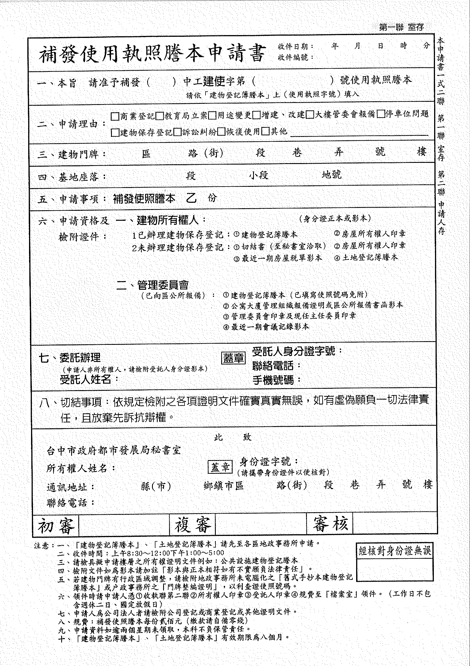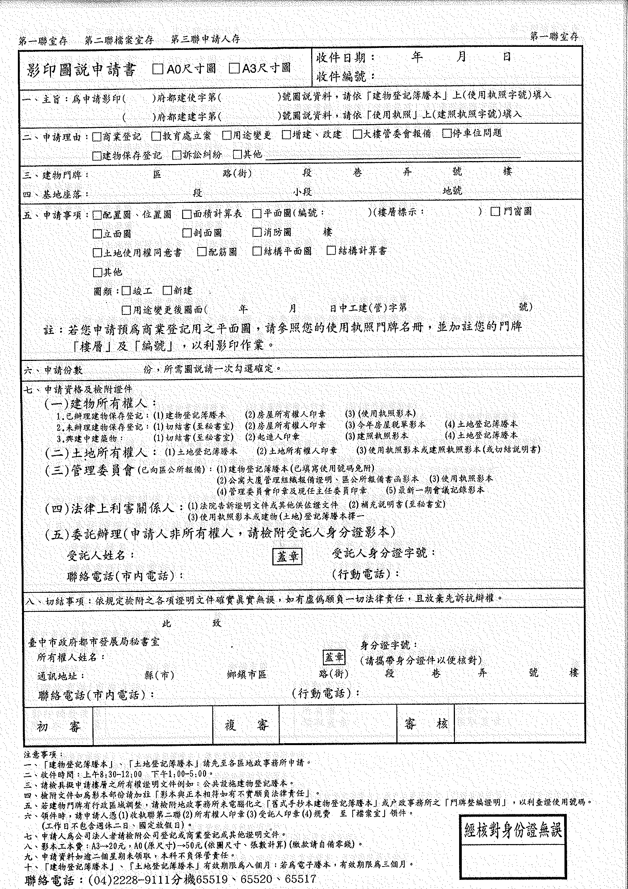
正式表格請洽臺中市政府都市發展局檔案室索取取

